Творчество детских писателей и его взаимосвязь с реальностью
Тараканов Сергей Вадимович, учащийся 6-го класса;
Научный руководитель: Мошков Андрей Иванович, учитель биологии
МБОУ Блошковская СОШ № 2 (Краснодарский край)

В статье автор исследует каналы связи творчества детских писателей и окружающей реальности.
Ключевые слова: писатели, реальность, дети.

В своих стихах русские поэты любили обращаться к малышам и к детенышам животных. Особенно этим знаменит К. Чуковский [2]. Сведем данные нашего исследования в таблице 1.
Таблица 1
Детские писатели и степень их влияния на реальность
 | Маршак | Успенский | Барто | Чуковский
XX век | влияет всегда | влияет редко | не влияет | не выяснено
XXI век | не выяснено | не влияет | влияет редко | влияет всегда

Проиллюстрируем это на рис. 1.
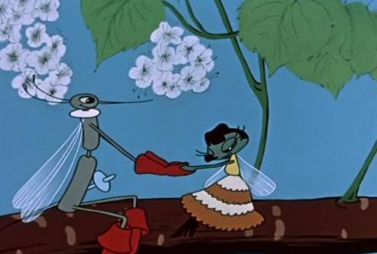
Рис. 1. Творчество писателей в анимации [2, с. 14]

Литература:

Маршак С. Я. Вот какой рассеянный. — М. : АСТ, 2016.

Чуковский К. От двух до пяти. — М. : Детская литература, 2017.

